УДК 621.7/8
ФОРМИРОВАНИЕ, НАПОЛНЕНИЕ И АНАЛИЗ БАЗЫ ДАННЫХ ПО БЕЗОПАСНОСТИ ДОРОЖНОГО ДВИЖЕНИЯ НА АВТОМОБИЛЬНЫХ ДОРОГАХ ОБЩЕГО ПОЛЬЗОВАНИЯ ФЕДЕРАЛЬНОГО ЗНАЧЕНИЯ
Стрижевский А.М.¹, Стрижевский Д.А ², Кочетков А.В.³, Сухов А.А.²

¹ФГБОУ ВПО «Саратовский государственный технический университет имени Гагарина Ю.А.», Министерство образования и науки Российской Федерации, Саратов, Россия (410054, г. Саратов, ул.Политехническая, 77); e-mail: volgapsb@mail.ru
²ФГУП «РОСДОРНИИ», г. Москва, ул. Смольная, д. 2
³ФГБОУ ВПО «Пермский национальный исследовательский политехнический университет», Министерство образования и науки Российской Федерации, Пермь, Россия, (614990, г. Пермь, Комсомольский просп., д. 29), e-mail: soni.81@mail.ru.
___________________________________________________________________
Кратная аннотация: Проведены формирование, наполнение и анализ базы данных по безопасности дорожного движения на автомобильных дорогах общего пользования федерального значения

Ключевые слова: автомобильная дорога, база данных, безопасность, дорожное движение, диагностика

FORMATION, FILLING AND the DATABASE ANALYSIS ON SAFETY of TRAFFIC ON PUBLIC HIGHWAYS of FEDERAL VALUE

Strizhevsky A.M.¹, Strizhevsky D.A.², Kochetkov A.V. ² Sukhov A.A. ²

¹Saratov state technical university, Saratov, Russia (440028, Saratov, Politehnicheskay street, 77), e-mail: volgapsb@mail.ru;
²Federal State Unitary Enterprise ROSDORNII, Moscow, Smolnaya St., 2
³Perm national research polytechnical university, Perm, Russia (614990, Perm, Komsomol avenue, 29), e-mail: : soni.81@mail.ru.

___________________________________________________________________ Multiple summary: Formation, filling and the database analysis on safety of traffic on public highways of federal value are carried out

Keywords: highway, database, safety, traffic, diagnostics

Безопасность дорожного движения на автомобильных дорогах общего пользования федерального значения оценена через основные показатели аварийности на автомобильных дорогах общего пользования федерального значения [1-8]. В 2007 г. на автомобильных дорогах федерального значения было зарегистрировано 26036 ДТП (+4,3 % к 2006 г.), в которых погибло 8236 человек (+4,6 % к 2006 г.) и получили ранения 36517 человек (+4,5 % к 2006 г.). В тоже время тяжесть последствий ДТП в 2007 г. осталась на уровне 2006 г. и составила 18,4 % погибших к общему числу пострадавших в ДТП. Несмотря на продолжающийся рост интенсивности движения на федеральной дорожной сети, достигнуто снижение аварийности по количеству ДТП, в которых дорожные условия отмечены как сопутствующий фактор (ДТП-ДУ). В 2007 г. с сопутствующими дорожными условиями произошло 4100 происшествий (15,7 % от общего числа ДТП на сети дорог), в сравнении с 2006 г. их количество сократилось на 5,3 %. Число раненых в ДТП-ДУ снизилось на 1,9 %, соответственно погибших на 5,2 %.
Несмотря на эту позитивную динамику тяжесть последствий ДТП-ДУ на федеральной сети дорог остается достаточно высокой – 19,9 % (-2,9 % к 2006 г.). Высокий уровень загрузки дорог движением стимулирует возникновение новых мест концентрации ДТП.
В 2007 г. в качестве основных дорожных условий, сопутствующих возникновению ДТП-ДУ, регистрировались следующие показатели [4]:
• низкие сцепные качества покрытия - 25,4 %;
• недостаточное и неисправное освещение - 15,8 %;
• несоответствие параметров дороги её категории - 12,4 %;
• отсутствие горизонтальной разметки - 10,5 %;
• неровное покрытие - 8,2 %;
• неудовлетворительное состояние обочин - 7,2 %;
• дефекты покрытия - 5,6 %;
• отсутствие ограждений в необходимых местах - 1,8 %;
• отсутствие тротуаров (пешеходных дорожек) - 1,3 %;
• другие причины – 11,8 %.
Характер распределения ДТП по видам в 2007 г. не изменился по сравнению с 2006 г. К преобладающим видам ДТП на автомобильных дорогах федерального значения относятся столкновения – 39,5 % (от общего числа ДТП на сети дорог) и опрокидывания – 26,4 %. ДТП этих видов характеризуются наибольшим количеством пострадавших.
В ДТП, повлекших столкновение транспортных средств, погибло 39 % человек (от общего числа погибших) и получило ранение 46,5 % человек (от общего числа раненых), соответственно в ДТП с опрокидыванием транспортного средства погибло 24,2 % было ранено 30,6 % человек. Тяжесть последствий ДТП, повлекших столкновение транспортных средств, составляет – 15,9, соответственно опрокидывание – 15,1.
Достаточно высоким остался процент ДТП с участием пешеходов – 15,6 %, и повлекших наезд на препятствие – 9,2 %. Наибольшей тяжестью последствий характеризуются ДТП с участием пешеходов – 34,8 %. Высокую тяжесть последствий имеют ДТП следующих видов: наезд на препятствие – 29,7 %, наезд на велосипедиста 22,4 %. Формирование аварийности на федеральной сети дорог во многом определяется ее техническим уровнем. В 2007 г. доля ДТП на участках дорог различной технической категории составляла: I категории – 19,1 % (от общего числа ДТП на сети дорог), соответственно II категории – 53,8 %, III категории – 25,5 %, IY-Y категории – 1,6 % . При этом тяжесть последствий ДТП на дорогах I–III категории не имеет существенных различий и в среднем составляет 18,5. На дорогах низших категорий тяжесть последствий ДТП меньше и соответственно составляет: 15,2 на дорогах IV категории и 9,7 на дорогах V категории [4].
Характер распределения ДТП по участкам дорожной сети определяется уровнем загрузки их движением. Наибольшее число ДТП в 2007 г. было совершено на участках дорог перегруженных движением. Так на участках с уровнем удобства Г было совершено 48,6 % ДТП (от их общего числа на сети дорог), соответственно В – 21,0 %, Б – 19,2 %, А – 11,1 %. На участках дорог с уровнем удобства Г погибло 46,5 % человек (от общего числа погибших на сети дорог), было ранено 47,7 % человек (от общего числа раненых на сети дорог). Наибольшей тяжестью последствий характеризуются ДТП, совершенные на участках дорог с уровнем удобства Б – 19,1. На участках дорог с уровнем удобства Г из-за существенного снижения скоростей движения автомобилей в условиях плотного транспортного потока тяжесть последствий ДТП меньше и составляет 18,0.
Высокий уровень загрузки дорог движением стимулирует возникновение новых мест концентрации ДТП на участках дорог, на которых пропускная способность не отвечает наблюдаемой интенсивности движения. Наибольшее число участков концентрации ДТП в 2007 г. было выявлено на дорогах с высокой загрузкой движением, так доля участков концентрации ДТП с уровнем удобства движения Г, который характеризуется низкими скоростями движения и соответственно неэффективной транспортной работой дороги составляет 31,7 % от их общего числа. Соответственно, доля участков концентрации ДТП с уровнем удобства В составляет 19,3 %, Б – 29,1 %, А – 19,9 %. На участках концентрации ДТП с уровнем удобства Г произошло наибольшее количество ДТП - 52,8 % (от общего числа ДТП совершенных на участках их концентрации).
По итогам проведенного анализа за 2007 г. было выявлено 4370 участков концентрации ДТП (+25,8 % к 2006 г.). При этом доля малоопасных участков концентрации ДТП составляет– 37,7 % от их общего числа, соответственно опасных – 41,9 %, очень опасных – 20,4 %. Относительная протяженность участков концентрации ДТП составляет 9,7 % от общей протяженности сети (+26 % к 2006 г.). При этом доля ДТП на участках их концентрации составляет 35,7 % (от общего числа ДТП на сети дорог), что делает их приоритетными с точки зрения на значения работ по содержанию, ремонту и реконструкции.
В 2010 году на автомобильных дорогах федерального значения, как и в 2009 г., отмечается дальнейшее снижение основных показателей уровня аварийности, что является следствием реализации комплекса мер по повышению безопасности дорожного движения, основными из которых являются: мероприятия Федеральной целевой программы «Повышение безопасности дорожного движения на 2006-2012 годы» и мероприятия осуществляемые Росавтодором по повышению транспортно-эксплуатационных качеств дорог и обеспечению безопасности движения в рамках реализации федеральной целевой программы «Модернизация транспортной системы России (2002-2010 годы)» [4].
В 2010 г. на автомобильных дорогах федерального значения было совершено 22733 ДТП с пострадавшими (далее ДТП), в которых погибло 6516 человек, и получили ранения 32280 человек. Общее количество ДТП увеличилось на 5,2 % по сравнению с 2009 г., число раненых увеличилось на 5,6 %, число погибших не изменилось.
По итогам 2010 г. выявлено увеличение числа ДТП с сопутствующими дорожными условиями (далее ДТП-ДУ). Всего на автомобильных дорогах федерального значения произошло 2697 ДТП-ДУ, в сравнении с 2009 г. количество таких ДТП увеличилось на 21,8 %.
Доля ДТП-ДУ в общем объеме аварийности по сравнению с 2009 г. увеличилась и составила 11,9 % от общего числа ДТП совершенных на федеральной сети дорог. Величина показателя тяжести последствии ДТП-ДУ по сравнению с 2009 г. практически не изменилась и составила 18,2 погибших на 100 пострадавших.
В 2010 г. на федеральной сети дорог отмечено дальнейшее снижение величины тяжести последствий ДТП [4]. Так величина показателя тяжести последствий ДТП уменьшилась по сравнению с 2009 г. на 4,5 % и составила 16,8 погибших на 100 пострадавших (рис.1).
Рис.1 Показатель тяжести последствий ДТП на автомобильных дорогах федерального значения за период 2003-2010 г.г.
Среднее значение плотности ДТП на автомобильных дорогах федерального значения в 2010 г. существенно не изменилось и составило 0,54 ДТП на 1 км в год.
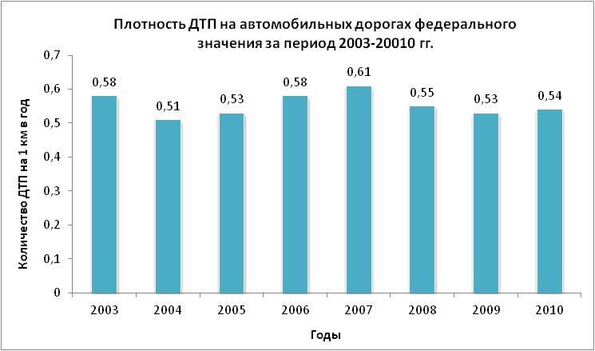
Рис.2 Плотность ДТП на автомобильных дорогах федерального значения за период 2003-2010 г.г.
В 2010 г. на автомобильных дорогах федерального значения в соответствии с «Правилами учета и анализа дорожно-транспортных происшествий на автомобильных дорогах Российской Федерации (взамен ВСН 15-87)» было выявлено 2904 участка концентрации ДТП. По сравнению с 2009 г. число участков концентрации ДТП уменьшилось на 2,9 %.
На участках концентрации ДТП произошло 6031 происшествия с пострадавшими, что на 9,8 % меньше, по сравнению с 2009 г. При этом, относительная протяженность участков концентрации ДТП также несколько уменьшилась и составила 6,3 % от общей протяженности федеральной сети дорог (таблица). Подавляющее число ДТП на автомобильных дорогах федерального значения совершается по причине нарушений правил дорожного движения (ПДД) водителями и пешеходами. Так, в 2010г. на автомобильных дорогах федерального значения доля ДТП, в учетных карточках которых сотрудниками ГИБДД были зафиксированы те или иные нарушения правил дорожного движения водителями и пешеходами, составила 88,6%.
При этом следует отметить, что в карточках учета ДТП-ДУ сотрудниками ГИБДД также были зафиксированы различные нарушения ПДД водителями
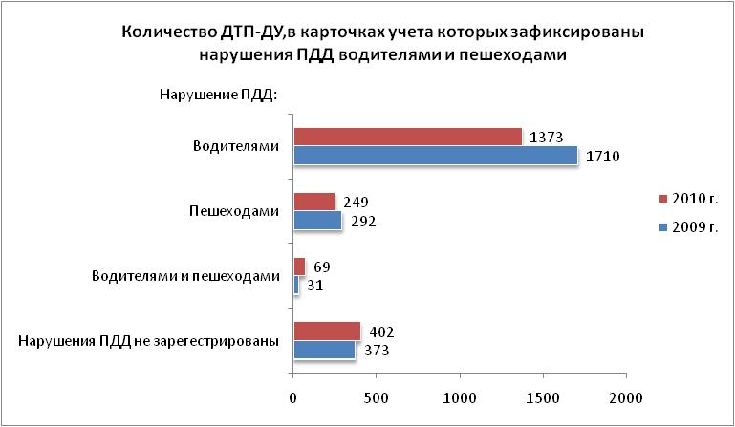
и пешеходами [4]. Доля таких ДТП-ДУ составила 80,8% от их общего числа (рис.2, таблица 1).
Рис.2 Количество ДТП-ДУ, в карточках учета которых зафиксированы нарушения ПДД водителями и пешеходами

Таблица 1 Основные показатели аварийности за 2008-2010 годы
Годы | Сведения о ДТП |  |  |  | Сведения о ДТП-ДУ |  |  |  |  | Количество участков  концентрации ДТП
Годы | Количество ДТП, шт. | Ранено, чел. | Погибло, чел. | Показатель  тяжести  последствий ДТП | Кол-во ДТП-ДУ |  | Ранено, чел. | Погибло, чел. | Показатель  тяжести  последствий  ДТП-ДУ | Всего, шт. | Доля от общей протяжённости сети дорог, %
 |  |  |  |  | Всего, шт. | В % от общего числа ДТП
2010 . | 22733 | 32280 | 6516 | 16,8 | 2697 | 11,9 | 3939 | 878 | 18,2 | 2904 | 6,3
2009 | 21607 | 30561 | 6519 | 17,6 | 2215 | 10,3 | 3416 | 783 | 18,6 | 2992 | 6,5
2008. | 22691 | 31149 | 7105 | 18,6 | 3280 | 14,5 | 4444 | 1187 | 21,1 | 3471 | 7,5
2010 г. к 2009 г. (+/-, %%) | 5,2 | 5,6 | 0,0 | -4,5 | 21,8 |  | 15,3 | 12,1 |  | -2,9
2009 г. к 2008 г. (+/-, %%) | -4,8 | -1,9 | -8,2 | -5,4 | -32,5 |  | -23,1 | -34,0 |  | -7,7

Примечание: 1. ДТП – дорожно-транспортные происшествия (по уточненным данным карточек учета ДТП, заполняемых подразделениями Госавтоинспекции); 2. ДТП-ДУ – дорожно-транспортные происшествия с сопутствующими дорожными условиями(по данным карточек учета ДТП, заполняемых подразделениями Госавтоинспекции); 3. Показатель тяжести последствий ДТП – количество погибших на 100пострадавших; 4. Участки концентрации ДТП выявлены в соответствии с «Правилами учета и анализа дорожно-транспортных происшествий на автомобильных дорогах Российской Федерации» (Взамен ВСН 15-87) ФДС России. – М., 1998 г.
Характер распределения ДТП по их видам в 2010 г., в целом, не изменился по сравнению с 2009 г. К преобладающим видам ДТП на автомобильных дорогах федерального значения относятся: столкновения – 36,6 % и опрокидывания – 32,0 %. В ДТП этих видов погибло 67,4 % человек и получили ранения 79,3 % человек (от общего числа соответственно погибших и раненых на федеральной сети дорог).
В ДТП, повлекших столкновение транспортных средств погибло 32,8 % человек и получили ранения 42,3 % человек (от общего числа соответственно погибших и раненых на сети автомобильных дорог), соответственно в ДТП с опрокидыванием транспортных средств погибло – 34,6 % и было ранено – 37,1% человек. Тяжесть последствий ДТП повлекших столкновение транспортных средств составляет – 15,3 погибших на 100 пострадавших, соответственно опрокидывание – 17,8 (рис.3).
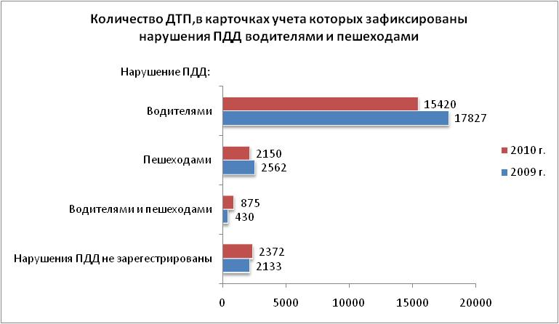
Рис.3 Количество ДТП, в карточках учета которых зафиксированы нарушения ПДД водителями и пешеходами
Обеспечение безопасности движения на участках дорог, проходящих через населенные пункты продолжает оставаться одной из приоритетных задач Федерального дорожного агентства, т.к. федеральные автомобильные дороги проходят через 2386 населенных пунктов, а общая протяженность участков дорог в пределах населенных пунктов составляет около 4,5тыс. км (около 10 % от общей протяженности федеральных автомобильных дорог общего пользования) [4].
На участках автомобильных дорог федерального значения в пределах населенных пунктов в 2010 г. было совершено 6797 ДТП (29,9 % от общего числа ДТП), в том числе 949 ДТП-ДУ (35,2 % от общего числа ДТП-ДУ, таблица 2 и 3).
Таблица 2 Основные показатели аварийности на участках автомобильных дорог федерального значения вне населенных пунктов и в их пределах
Участки  автомобильных  дорог | Сведения о ДТП |  |  |  | Сведения о ДТП-ДУ |  |  |  |  | Количество участков концентрации ДТП
Участки  автомобильных  дорог | Коли-  чество  ДТП,  шт. | Ранено, чел. | Погибло, чел. | Показатель тяжести  последствий ДТП | Кол-во ДТП-ДУ |  | Ранено, чел. | Погибло, чел. | Показатель тяжести  последствий ДТП | Всего, шт. | Доля, %
 |  |  |  |  | Всего, шт. | В % от общего числа  ДТП-ДУ
Вне населенных пунктов | 15936 | 23274 | 5030 | 17,7 | 1748 | 64,8 | 2702 | 615 | 18,5 | 1947 | 67,0
В населенных  пунктах | 6797 | 9006 | 1486 | 14,2 | 949 | 35,2 | 1237 | 263 | 17,4 | 957 | 33,0
На сети дорог | 22733 | 32280 | 6516 | 16,8 | 2697 | 100 | 3939 | 878 | 18,2 | 2904 | 100

Таблица 3 Сведения о количестве ДТП различных видов и тяжести их последствий
№  пп | Виды  дорожно-транспортных  происшествий | Количество ДТП данного вида |  | Сведения о пострадавших в ДТП  данного вида
№  пп | Виды  дорожно-транспортных  происшествий | Всего, шт. | В % от общего  числа ДТП | Ранено |  | Погибло |  | Показатель  тяжести  последствий ДТП
 |  |  |  | Всего, чел. | В % от общего числа раненых | Всего, чел. | В % от общего числа погибших | Показатель  тяжести  последствий ДТП
1 | Опрокидывание | 7275 | 32,0 | 11976 | 37,1 | 2255 | 34,6 | 17,8
2 | Столкновение | 8320 | 36,6 | 13654 | 42,3 | 2137 | 32,8 | 15,3
3 | Наезд на пешехода | 2751 | 12,1 | 2324 | 7,2 | 899 | 13,8 | 30,9
4 | Наезд на стоящее  транспортное средство | 1068 | 4,7 | 1485 | 4,6 | 228 | 3,5 | 15,2
5 | Наезд на препятствие | 2382 | 10,5 | 1840 | 5,7 | 821 | 12,6 | 33,3
6 | Наезд на велосипедиста | 273 | 1,2 | 200 | 0,62 | 72 | 1,1 | 28,3
7 | Наезд на гужевой транспорт | 27 | 0,12 | 26 | 0,08 | 13 | 0,17 | 33,3
8 | Падение пассажира | 0,0 | 0,0 | 0,0 | 0,0 | 0,0 | 0,0 | 0,0
9 | Иные виды ДТП | 637 | 2,8 | 775 | 2,4 | 91 | 1,4 | 12,3

В 2010 г. на автомобильных дорогах федерального значения отмечено дальнейшее снижение числа ДТП с участием пешеходов.
Всего в 2010 г. на федеральной сети дорог было совершено 2751 ДТП, связанных с наездами на пешеходов (-15,9% к 2009 г.), в которых 899 (-22,8 % к 2009 г.) человек погибли и 2324 (- 11,3 % к 2009 г.) человека получили ранения. Происшествия данного вида характеризуются наиболее высокой тяжестью последствий – 30,9 погибших на 100 пострадавших.
В 2010 г. на автомобильных дорогах федерального значения доля ДТП с участием пешеходов составила 12,1 % от общего числа ДТП, в которых погибло 13,8 % и получили ранения 7,2 % от общего числа пострадавших в ДТП. Подавляющее количество ДТП с участием пешеходов было совершено, также как и в 2009 г., в пределах населенных пунктов сельского типа (с числом жителей менее 10 тыс.).
В 2010 г. выявлено существенное уменьшение числа ДТП на участках автомобильных дорог категории I, Iа (-74,9 % к 2009 г.), доля которых составила 11,3 % (18,4 % в 2009 г.) от общего числа ДТП на федеральной сети дорог [4].
Характер распределение числа ДТП по участкам дорог более низких категорий существенно не изменился: на дорогах II категории было совершено 60,4 % ДТП от их общего числа на федеральной сети дорог (-4,3 % к 2009 г.), соответственно III категории – 26,6 % ДТП (-2,8 % к 2009 г.), IV-V категории – 0,1 % ДТП (рис.4-6).

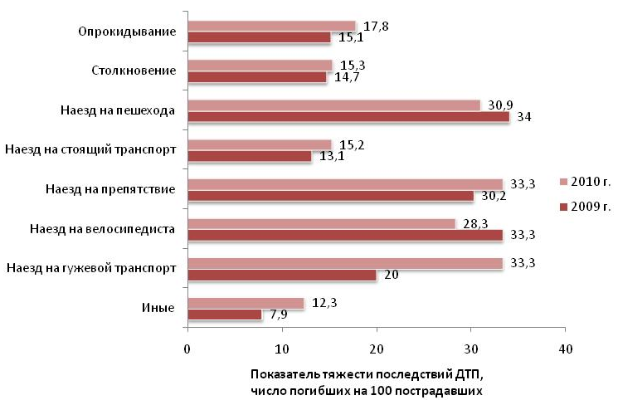
Рис.4 Тяжесть последствий по видам ДТП
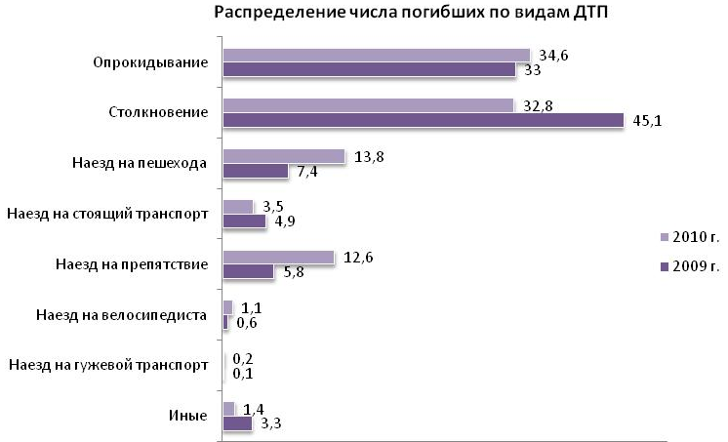
Рис. 5 Распределение числа погибших по видам ДТП

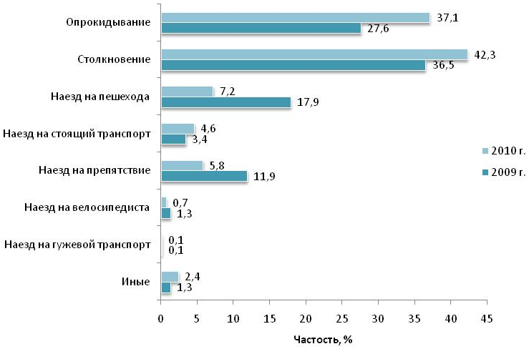
Рис.6 Распределение числа раненых по видам ДТП
Таблица 4 Показатели аварийности на дорогах различных категорий
Категория  дороги |  |  | Показатели аварийности на дорогах различных категорий
Категория  дороги | Число ДТП |  |  | Ранено |  | Погибло |  | Показатель  тяжести  последствий ДТП | Количество  ДТП с  тяжкими  последствиями, шт | Среднее значение показателя риска ДТП, число ДТП на 1млн.-авт./км
Категория  дороги | Всего, шт. | В % от общего числа ДТП на сети дорог |  | Всего, чел. | В % от общего числа  раненых | Всего,  чел. | В % от  общего числа погибших | Показатель  тяжести  последствий ДТП | Количество  ДТП с  тяжкими  последствиями, шт
I, Iа | 2569 | 11,3 |  | 3357 | 10,4 | 658 | 10,1 | 16,1 | 2 | 0,23
II, Iб | 13731 | 60,4 |  | 19724 | 61,1 | 3701 | 56,7 | 15,5 | 33 | 0,26
III | 6047 | 26,6 |  | 8780 | 27,2 | 1942 | 29,8 | 17,9 | 31 | 0,25
IV | 364 | 1,6 |  | 387 | 1,2 | 202 | 3,1 | 31,7 | 1 | 0,48
V | 22 | 0,1 |  | 32 | 0,1 | 13 | 0,2 | 36,2 | 1 | 0,38

Наиболее высоким риском ДТП характеризуются обычные дороги низких категорий. Так на дорогах категории IV среднее количество ДТП на 1млн.-авт./км. составляет 0,48, соответственно на дорогах категории V – 0,38.
Наибольшее число ДТП в 2010 г. произошло на участках дорог с высокой загрузкой движением. При этом в 2010 г. выявлена тенденция снижения основных показателей аварийности на участках дорог с уровнем движения Г. На участках дорог с уровнем удобства Г произошло 46,9 % ДТП (- 11,9 % к 2009 г.) от их общего числа на сети автомобильных дорог. На долю этих участков также приходится подавляющее большинство пострадавших в ДТП: 43,6 % погибших от их общего числа на сети дорог (-9,7 % к 2009 г.) и соответственно 47,0 % раненых (-11,9 % к 2009 г., рис.7)

Рис.7 Оценка показателя риска ДТП
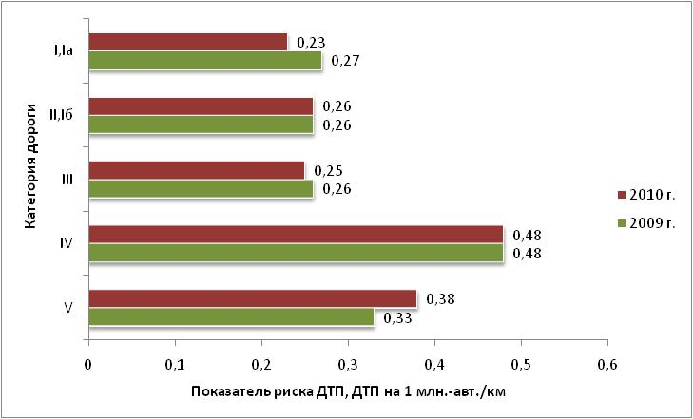
Число ДТП, совершенных в 2010 г. на участках автомобильных дорог с уровнем удобства Б и В возросло: на участках дорог с уровнем удобства Б было совершено 23,4 % ДТП от их общего числа на сети дорог (+8,0 % к 2009 г.), соответственно на участках дорог с уровнем удобства Б – 21,3 % ДТП (+7,4 % к 2009 г.), А – 8,4%ДТП (-37,4 %).
При существенном снижении числа ДТП, совершенных на участках дорог с уровнем удобства А, отмечается существенное повышение тяжести их последствий - 24,7 погибших на 100 пострадавших (-44,3 % к 2009 г., рис.8) [4].
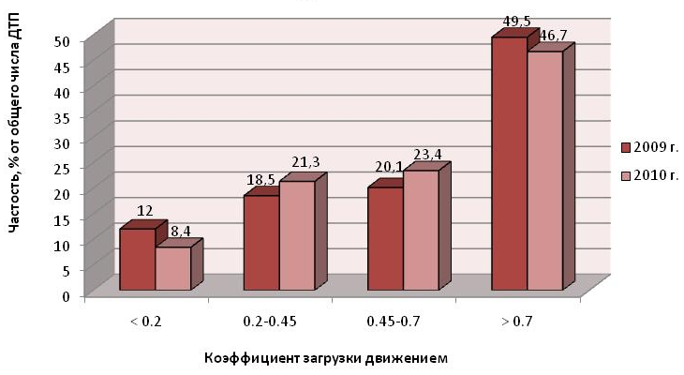
Рис.8 Доля ДТП на участках автомобильных дорог с различными уровнями удобства движения
Анализ распределения количества ДТП по месяцам года показывает, что наибольшее число ДТП было совершено во втором полугодии 2010 г., при этом наиболее аварийными месяцами являются июль, август и декабрь [4].
Авторы статьи выражают благодарность кандидатам технических наук Живописцеву И.Ф. и Ермакову М.Л. за предоставленные консультации и материалы.
Список литературы
- Кокодеева Н.Е. Обеспечение безопасности автомобильных дорог с учетом теории риска // Строительные материалы. 2009. № 11. С. 80-81.
- Кокодеева Н.Е. Техническое регулирование в дорожном хозяйстве : монография / Н.Е. Кокодеева, В.В. Столяров, Ю.Э. Васильев - Саратов: Сарат. гос. техн. ун-т, 2011. – 232 с.
- Методологические основы оценки технических рисков / Н. Е. Кокодеева, А.В.Кочетков, Л.В.Янковский и др. // Вестник ВолгГАСУ. Сер.: Строительство и архитектура. 2012. Вып. 28(47). – С. 126-134.
- Повышение безопасности дорожного движения на основе развития системы мониторинга автомобильных дорог / А.В.Кочетков, М.Л.Ермаков, А.А.Сухов, Д.А.Стрижевский, А.С.Козин // Инновации и исследования в транспортном комплексе. Первая Междун. науч.-практ. конф. 23-24 мая 2013 г. - Курган : Уральский гос. ун-т. путей сообщения. – С.255-261.
- Федеральные дороги России. Транспортно-эксплуатационные качества и безопасность дорожного движения / М. Л. Ермаков, А. М. Стрижевский, И. Ф. Живописцев и др. // Статистический аналитический сборник. – М. : Федеральное дорожное агентство. 2011. – 125 c.
- Кокодеева Н. Е. Проектирование, строительство и эксплуатация транспортных сооружений по условию обеспечения безопасности движения с учетом теории риска // Техническое регулирование в транспортном строительстве. – 2013. – № 1; URL: trts.esrae.ru/1-3.
- Кокодеева Н.Е. Методологические основы комплексной оценки надежности автомобильных дорог в системе технического регулирования дорожного хозяйства / автореферат диссертации на соискание ученой степени доктора технических наук / ГОУВПО Петербургский государственный университет путей сообщения. Санкт-Петербург, 2012.
- Кокодеева Н.Е. Принципы технического регулирования при проектировании дорожных одежд нежесткого типа с применением геоматериалов (на основе теории риска) // Строительные материалы. 2011. № 1. С. 25-27.

